**Esperienze Lab 3 – muoni**

**Programmi:**

* per le efficienze e per la misura del flusso dei m =>”./*scaler” (make scaler.c)*

*\** per la calibrazione del TDC =>*"./CalTDC"(make CalTDC)*

* per la misura del tempo di volo =>*"./TVolo"(make TVolo)*

**Scopo:**

* caratterizzazione di due scintillatori plastici

* misura del flusso dei muoni cosmici al variare dell'angolo azimutale

* misura del tempo di volo dei muoni

**STRUMENTAZIONE:**

**1. Rivelatori:** 2 scintillatori plastici grossi e 2 piccoli (usati per valutare l'efficienza) ciascuno collegato ad un fototubo

**2. Amplificatore:** input lineare da preamplificatore, output lineare amplificato e formato.Utile usarlo per sdoppiare il segnale senza perdita di informazione di carica.

- amplifica il segnale

- ottimizza S/N (perche` cascata di RC-CR)

- forma il segnale con ST (sign circa gaussiano con larghezza 2*ST)

**3. Discriminatore a soglia** (con soglia di -30mV): input lineare, output logico. Produce un segnale logico in corrispondenza di un segnale lineare che supera una certo livello di tensione

**4. Unita` di coincidenza LeCroy Mod622:** 2 o piu`input logici, output logico. Produce 1! segnale logico di uscita in corrispondenza di due segnali di input logici in coincidenza. All'arrivo del primo segnale apre un gate, che dura quanto il segnale stesso. Se in questo tempo arriva un secondo impulso parte il segnale di uscita, di larghezza fissata.

**5. TDC:** converte Dt che intercorre tra start-logico e stop-logico in un segnale lineare con ampiezza proporzionale al Dt tra i due ingressi. Ha soglia di ingresso -450 mV e impedenza d'ingresso 50W. Non funziona se il ritardo tra start e stop e` zero!

**6. Cavi lemo di varie lunghezze (corrispondenti a diversi ritardi):** per introdurre ritardi

**7. Unita` di ritardo** (moduli da 50ns utilizzabili in cascata) per segnali lineari

**8. Oscilloscopio**

**9. Scaler CC32:** input logici, output logici verso DAQ**.** Accumula i segnali logici posti nei suoi vari ingressi di input registrandone il numero

**10. ADC + gate:** uno o piu` input lineari per ciascun ingresso + 1 input logico (gate). Per ciascun input distribuisce su 1024 canali le ampiezze registrate (convertendo l'ampiezza del segnale lineare in un numero digitale). Se c'e` un gate registra solo gli impulsi di input che capitano durante la durata del gate.

**11. BUS CAMAC + PC:** Computer Automated Measurement and Control - è un bus standard + un crate modulare di elettronica standard per l'acquisizione e il controllo dati. Sono utilizzati in esperimenti di fisica nucleare e delle particelle e nell'industria. Il bus permette lo scambio di dati tra moduli plug-in ed un crate-controller, che poi si interfaccia al PC o ad una interfaccia VME-CAMAC.

**0. Settaggio del fattore di amplificazione degli imp. lineari e delle larghezze degli impulsi logici**

- Collegare le uscite di S1 ed S2 (alimentati rispettivamente a 1600V e 1500V) a due canali dell'amplificatore (usando cavi di uguale lunghezza) e controllare all'oscilloscopio che gli impulsi di uscita siano abbastanza amplificati e amplificati in modo analogo.

- Collegare l'uscita dei due amplificatori, e l'uscita di T1 e T2 (alimentati entrambi a 1500V) ciascuno ad un canale del discriminatore ed osservare le uscite all'oscilloscopio. Per evitare troppe coincidenze spurie e` bene tenere le larghezze degli impulsi logici piu` strette possibile. Regolare con le vitine e cacciavite sottile finche` ci si ritiene soddisfatti.

- Collegare T1 e T2 al discriminatore e poi a due input dell'UC e controllare all'oscilloscopio la larghezza dell'uscita, facendo in modo che sia abbastanza breve, sempre per ridurre le spurie.

**0bis. Scelta della soglia del discriminatore**

Obiettivo: ricerca della soglia ottimale per togliere il rumore (e magari anche i gamma).

Facendo due conti per MIP 2MeV/(g/cm2) con ρ=1.03 g/cm3 e uno spessore di 3.8 cm, ottengo che i μ lasciano circa 8 MeV, quindi ben separabili dai gamma.

- graficare i conteggi un funzione della soglia (quella in V letta sul tester e/o quella visualizzata all’oscilloscopio con ampiezza dell’impulso più piccolo che non viene tagliato): salendo sparisce il rumore e dovrebbe esserci un plateau quando viene tagliato il rumore, poi un altro plateau quando ho superato anche i gamma.

Una volta scelta la soglia per entrambi gli scintillatori grandi, dovrebbe ragionevolmente essere mantenuta sempre lei. Eventuali modifiche a posteriori potrebbero essere valutate dopo i punti successivi, ma ragionarci sopra prima di cambiarla.

NB: la soglia letta col tester potrebbe non coincidere con quella valutata all’oscilloscopio.

**1. Scelta della tensione di lavoro degli scintillatori per ottimizzarne l'efficienza**

NB:

* La unità di coincidenza apre Gate largo come primo segnale, e se in quell’intervallo arriva secondo segnale, dà segnale logico largo come la sovrapposizione dei due
* L’unità di coincidenza legge segnali sopra i 600 mV e serve sovrapposizione di almeno 1 ns

Disporre i 4 scintillatori in una configurazione a sandwich con T1 e T2 all'esterno ed S1 e S2 all'interno, cercando di massimizzare l'area attiva sovrapposta.

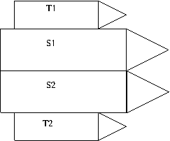

*Figura 1*

**A. Scelta della V di T1 e T2**

- Impostare la tensione di S1 ed S2 a 1600 V

- Discriminare T1 e T2 e inviare le uscite del discriminatore allo scaler

- Acquisire a durata fissa il numero di conteggi registrati rispettivamente da T1 e T2 (./scaler) al variare della tensione di alimentazione: 1400 V ¸ 1600 V

- GRAFICARE in funzione della V e scegliere per ciascuno la tensione che ne massimizza l'efficienza di rivelazione

**B. Scelta della V di S1 e S2 (misura di efficienza triple/doppie)**

- Impostare la tensione di T1 ed T2 al valore migliore scelto in base al punto A.

- Costruire lo schema come in Figura 2:

- Amplificare S1 e S2 ed inviare le uscite amplificate in due canali del discriminatore

- Formare la coincidenza T1xT2, S1x(T1xT2) e S2x(T1xT2) controllando sempre prima all'oscilloscopio i segnali tra cui si vuol fare la coincidenza e aggiungere ritardi se necessario

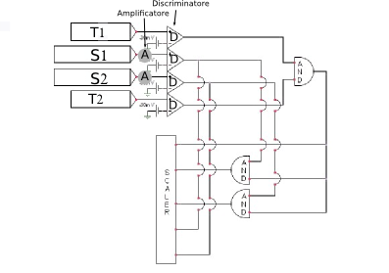

*Figura 2*

- Acquisire a durata fissa sufficientemente alta (sono attesi 1m/sec/m2) il numero di conteggi registrati rispettivamente da S1, S2, S1x(T1xT2), S2x(T1xT2) e T1xT2 (./scaler) al variare della tensione di alimentazione di S1 ed S2: 800 V ¸ 2000 V

- GRAFICARE in funzione della V:

eT1 = S1&(T1&T2)/(T1&T2);

eT2 = S2&(T1&T2)/(T1&T2);

eS1 = S1;

eS2 = S2;

e scegliere per ciascuno la tensione che massimizza l'efficienza di rivelazione e minimizza i conteggi accidentali (le coincidenze accidentali crescono al crescere del numero di impulsi acquisiti – per tempo uguale – che dovrebbe vedersi crescere all'aumentare della tensione di alimentazione).

NB. Riportare gli errori (binomiale)

**2. Valutazione del rate di coincidenze accidentali**

- Valutare le coincidenze accidentali T1&T2, S1&( T1&T2), S2&( T1&T2) acquisendo i rate di conteggio (N_conteggi/t_misura) al variare del delay tra i segnali tra cui si cerca la coincidenza.

Per valutare i delay inseriti e da inserire utilizzare l'oscilloscopio guardando sui due ch i due segnali tra cui si sta cercando la coincidenza. Partire con una configurazione in cui i due segnali sono il piu` possibile di uguale durata e sovrapposti.

NB. Quando si osservano due segnali sui due canali dell'oscilloscopio, per vedere il ritardo tra i due il trigger va impostato su uno e, utilizzando “single” cercare un evento in cui siano visibili entrambi.

Non puo` infatti funzionare se si osservano separatamente triggerando prima su uno (e posizionando li un cursore) e poi sull'altro (e posizionando il secondo cursore), perche` il segnale triggerato viene spostato sempre sulla stessa x di riferimento.

Dato che le coincidenze accidentali sono attese avvenire con la stessa probabilita` per ogni tdelay tra i due segnali, dovrei vedere la differenza tra i rate misurati a seconda che il tempo che intercorre tra due segnali di una coincidenza vera sia dentro o no rispetto al tdelay impostato. La differenza Rate(tdelay=0) - Rate(tdelay>Dt_coinc)= Rate_vere

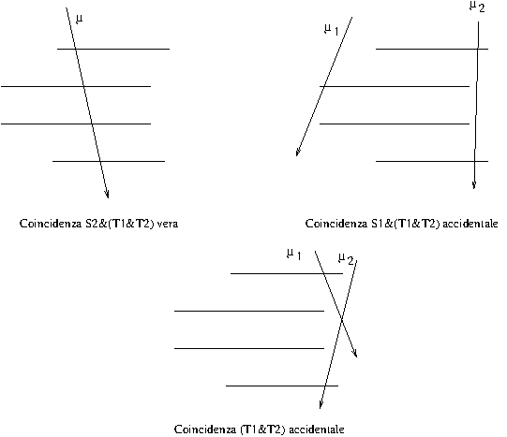

*Figura 3*

- Il numero di coincidenze accidentali per a) T1&T2 e per b) S1&(T1&T2) o S2&(T1&T2) attese e`:

N_acc = Rate_accidentali * T_misura

con Rate_accidentali = R1 * R2 * Dt

dove a) R1= rate di conteggi di T1

R2 = rate di conteggi di T2

b) R1 = rate di conteggi di doppie (T1&T2)

R2 = rate di conteggi di singola (S1 o S2)

Dt = resolving time della UC, ovvero la durata di un impulso

**3. Misura del flusso dei muoni cosmici al suolo: Fm(q)**

Il flusso dei muoni cosmici al suolo ha andamento **Fm(q) = Fm(0)×cos2(q)** con q angolo zenitale

L'obiettivo di questa misura e` di misurare direttamente questo andamento, ovvero effettuare piu` misuredel flusso dei m

- Ancorare gli scintillatori T1 e T2 su due facce parallele del blocco di polistirolo che verra` via via ruotato per variare l'angolo q.

- Disporre il blocco con orientamento Nord-Sud con l'ausilio di una bussola

- Formare la coincidenza tra T1&T2 secondo lo schema in Figura 5.

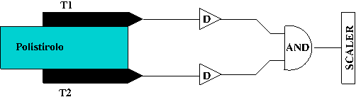

*Figura 5*

- Acquisire con ./Scaler (impostando un tempo di almeno 5000 sec) il numero di coincidenze al variare dell'angolo q. Il flusso e` definito come Nconteggi /Area/tempo dove l'Area, dove t e` il tempo di acquisizione e l'area la superficie corrispondente alla porzione di scintillatori per cui si ha la sovrapposizione. Fare in modo che sia tutta.

- Per ciascun angolo di rotazione rifare la misura introducendo ritardi su uno dei due rami della coincidenza per valutare, in modo analogo al punto 2, le coincidenze accidentali., con cui correggere il flusso misurato.

- GRAFICARE: **Fm(q) vs. q**

- Fittare la curva con quella attesa separando le regioni per q<90o e q>90o

- Osservare il risultato e pensare all'effetto di curvatura del campo magnetico terrestre sui raggi cosmici primari (da cui si generano poi i m), prevalentemente positivi (protoni). E` attesa una asimmetria EST-OVEST di circa il 10%.

**4. Calibrazione del TDC**

- Il TDC e` una unita` che genera un segnale lineare di ampiezza proporzionale al tempo che intercorre tra un segnale logico di START ed un segnale logico di STOP dati in ingresso. Collegato ad una acquisizione genera lo spettro relativo alla distribuzione di queste ampiezze distribuendolo su 1024 ch (10 bit).

- Il TDC non legge intervalli sotto i 4ns nè sopra i 100 ns

- E` necessario effettuare una misura di calibrazione, per costruirsi la curva che associa a ciascun valore di ampiezza (in canali) registrato il corrispondente tdelay tra START e STOP.

- Calibrarlo usando il fondo scala piu` adeguato. Per impostarlo:

1. utilizzare il selettore nel pannello laterale del TDC, che funziona come selettore solo se si utilizza l'uscita **common out**. Potrebbe essere che il fondo scala da 100 ns non funzioni, VERIFICARLO!

2. Sul pannello laterale del TDC, in corrispondenza di ciascun fondo scala, e` presente inoltre una vitina di “adjust”, che permette di variare il valore effettivo del fondo scala. Il fondo scala impostato corrispondera` all'ultimo canale, ovvero il canale 1024.

=> Scegliere fondo scala e impostazione di adjust in modo da sfruttare al meglio la dinamica dell'acquisizione per le misure successive. Tener presente che la distanza massima tra S1 ed S2 sara` di circa 2 m, ovvero 2 [m]/3x108 [m/s] = 6 ns.

- Costruire lo schema come in Figura 4:

- Amplificare e discriminare i segnali di S1 ed S2

- Formare la coincidenza S1&S2

- Mandare al TDC come START il segnale logico (S1&S2) e come STOP il segnale (S1&S2)+tdelay

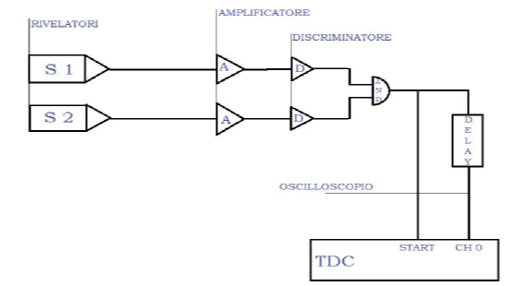

*Figura 4*

- Effettuare la misura per diversi valori di tdelay  (valutati su oscilloscopio) usando il programma

CalTDC per acquisire

- Fittare per ciascun tdelay il picco nello spettro ricavandone media e risoluzione FWHM [ch]

- GRAFICARE: tdelay vs. canale

=> Ricavare la curva di calibrazione: tdelay = A+B*Ch

- Convertire la risoluzione da ch -> sec

- GRAFICARE: Risoluzione [sec] vs. tdelay

**5. Misura della velocita` dei muoni cosmici**

**A. Misura del tempo di volo:**

- Costruire lo schema come in Figura 6 e impostando i ritardi come Figura 7:

- Formare la coincidenza S1&S2 sopo averli amplificati e discriminati, e facendo in modo che

la coincidenza scatti sul tempo di S1, ovvero mettendo un ritardo affinche` il segnale di S1

sia dopo rispetto al segnale di S2. Tener conto che questa misura verra` ripetuta

all'aumentare della distanza tra S1 ed S2 e che alla distanza massima (~2 m) il tempo tra

S1 ed S2 sara` ~6ns.

- Una uscita S1&S2 sara` lo START del TDC, l'altra il GATE dell'ADC

- Inviare S1 ed S2 amplificati (non discriminati) ed opportunamente ritardati (affinche` cadano

entro il gate) a due canali dell'ADC

- Inviare S2 amplificato, discriminato ed opportunamente ritardato allo STOP del TDC

(scegliere un ritardo adeguato a sfruttare al meglio la dinamica del TDC e secondo la Fig. 7).

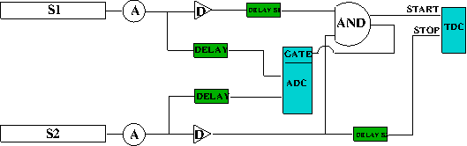

*Figura 6*

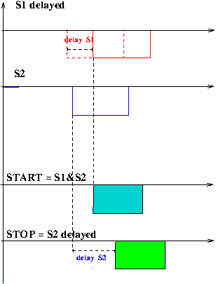 Gate (rosa), S1 ed S2 amplificati+delay

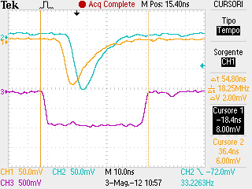

*Figura 7*

- Acquisire con ./TVolo (TDC, ADC(0) e ADC(1)) per diverse distanze tra S1 ed S2

- GRAFICARE: per ciascuna distanza la distribuzione delle ampiezze di S1 ed S2 (ADC(0) e ADC(1))

=> osservare la distribuzione ottenuta e fare opportune considerazioni

=> tagliando via la risalita a basse energie, valutare per ciascuno il punto di massimo ed una larghezza ragionevole per selezionare la zona piu` probabile

- GRAFICARE: per ciascuna distanza la distribuzione dei tempi di volo

=> osservare la distribuzione ottenuta e fare opportune considerazioni (time-jitter, Amplitude-Walk, percorso “vero”)

=> fare fit per valutare media e FWHM

**B. Correzione del tempo di volo per l'Amplitude-Walk:**

L'Amplitude-Walk e` un problema nelle misure di tempo con discriminatori a soglia, legata alle fluttuazioni in ampiezza del segnale in ingresso. Segnali con ampiezze diverse attraverseranno infatti la soglia a tempi differenti, anche se il tempo di partenza del segnale e` il medesimo (Figura 8). Questo fenomeno provoca un'allargamento nella distribuzione dei tempi di volo.

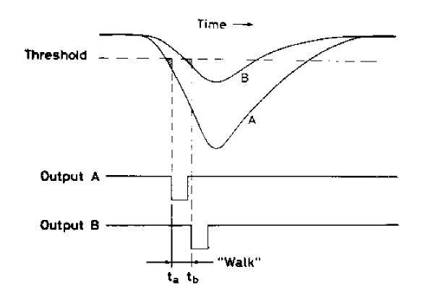

*Figura 8*

Definito t0 il tempo di “partenza” di un impulso di S1 o di S2 e tth il tempo di superamento della soglia, si ha che, per tempi piccoli (tc. guardo solo il leading edge dell'impulso):

$$V_{th}≡V(t_{th})∼V_{MAX}\left(1-e^{\frac{t_{th}-t_{0}}{τ}}\right)$$

con t tempo caratteristico del leading edge (saranno diversi per S1 e S2).

Invertendo:

$$Δt≡t_{th}-t_{0}=τ⋅ln\left(\frac{V_{MAX}}{V_{MAX}-V_{th}}\right)$$

Il TDCmisurato = tthS2 - tthS1 ed e` quindi differente da quello corretto, che e` invece TDCcorretto = t0S2 – t0S1.

Per correggere e` necessario ricavare il fattore di correzione per ogni impulso registrato. La correzione dipende infatti da VMAX, ovvero dall'ampiezza di ciascun impulso di S1 ed S2, registrata dall'ADC:

TDCcorretto [i] = t0S2 [i] – t0S1 [i] = TDCmisurato - (DtS2 – DtS1)

In realta` noi non conosciamo tth separatamente per S1 ed S2, ma conosciamo solo il TDCmisurato.

Dovremo quindi ricavare i parametri t e Vth per S1 ed S2 effettuando un fit della distribuzione dei TDCmisurato vs. VMAXS1 (e TDCmisurato vs. VMAXS2 ), fissando il VMAXS2 (e VMAXS1) nell'intervallo ricavato al punto A per ciascuna distanza.

- GRAFICARE: la distribuzione dei TDCmisurato vs. VMAXS1 e dei TDCmisurato vs. VMAXS2 sullo stesso grafico

=> fittare le due curve:

${TDC}_{misurato}=k+τ⋅ln(\frac{V_{MAX}}{V_{MAX}-V_{th}})$ ricavando come parametri liberi k,t,Vth

=> Ricavare il TDCcorretto per ogniTDCmisurato

- GRAFICARE: la distribuzione dei TDCcorretto vs. VMAXS1 e dei TDCcorretto vs. VMAXS2

- GRAFICARE: la distribuzione dei TDCcorretti per ogni distanza e valutare con un fit la media e la FWHM nei due casi. Quanto e` migliorato?

- Quanto influenza sul risultato sulla media la scelta operata dell'intervallo in cui fissare nei fit VMAXS2 (e VMAXS1). Introdurlo come errore sistematico.

**C. Correzione della distanza**

Come abbiamo visto al punto 3 i muoni arrivano non solo verticali, ma con una certa distribuzione. Nello scegliere come “distanza” percorsa dal m tra S1 ed S2 la loro distanza geometrica sulla verticale stiamo quindi commettendo un errore.

La distanza media percorsa dal m puo` essere stimata utilizzando un codice Montecarlo con cui stimare la distanza percorsa da un numero elevato di m simulati che diano una coincidenza tra S1 ed S2, note la distanza misurata tra S1 ed S2 e **Fm(q)** (misurato al punto 3).

- Scrivere un codice che simuli il punto di interazione del m in S1 ed S2 per una distanza fissata tra essi e pesando le traiettorie sul **Fm(q),** per produrre, con un numero grande di interazioni simulate, il grafico della distribuzione delle distanze ottenute. Valutare il valor medio della della ditribuzione e l'allargamento.

- Ripetere la valutazione per ciascuna delle distanze utilizzate tra S1 ed S2 nel set di misure per il tempo di volo.

**D. Valutazione della velocita` dei m**

- GRAFICARE: le distanze (ricavate al punto C) vs. il tempo di volo (corretto al punto B) e ricavare dal fit della retta la velocita` dei muoni:

distanza = cost + v * t_volo